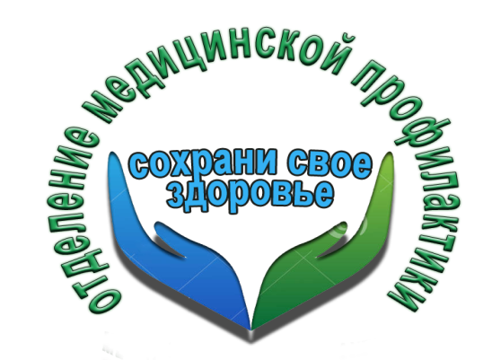
Уважаемые жители Липецкого района!
С 09.07 .2017 по15.07.2017 г. в нашей стране проводится Всероссийская акция «Подари мне жизнь!»
Основная задача акции не только информирование населения о вреде абортов, но и поддержка традиционных ценностей семьи и материнства.
Липецкий район принимает активное участие в этой акции.
Только вместе мы сможем объединить все силы и использовать все средства в борьбе за сохранение жизни детей и здоровья женщин!
В период проведения этой акции, мы приглашаем всех желающих на «День открытых дверей», который будет организован на базе женской консультации ГУЗ «Липецкая РБ» 11.07.2017 с 9-00.
В этот день Вы сможете получить бесплатную юридическую консультацию, консультацию о мерах соц. поддержки для женщин, попавших в трудную жизненную ситуацию от ведущих специалистов Администрации Липецкого района.
Для тех, кто еще не сделал свой выбор в пользу сохранения жизни ребенка- лекции, беседы врачей акушер гинекологов.
Вас ждут специалисты Липецкого регионального отделения общероссийской общественной организации «Общество православных врачей, « которые помогут Вам осознать не только вред самого аборта, но и расскажут Вам о традиционных ценностях материнства.
К вашим услугам консультации специалистов по вопросам ЭКО.
Помните! Только от Вашего желания зависит жизнь маленького человечка!
Зав. женской консультацией, врач акушер-гинеколог Нина Федоровна Швецова.

